**REPORTE DE PRACTICA**

Materia: Lógica Digital Grupo: ICI 2-A

Programa Educativo: Ing. en Computación Inteligente 7 de marzo de 2024

Nombre de la practica: Practica display de 7 segmentos

Docente: M. I. Arturo Abraham Sosa López Practica #2

Integrantes: Martin Isaí Nuñez Villeda 397999, Alan Fernando Martínez Moreno, Jesús Yocsan Luevano Flores, Alejandro Fausto Cortez Salinas, Omar Javier Mendoza Velasco

**Objetivo**

Familiarizarse con el display de 7 segmentos su naturaleza de entradas y salidas a través de un circuito simple de 4 entradas.

**Introducción**

El display de 7 segmentos es un dispositivo opto-electrónico que sirve para visualizar números del 0 la 9, está compuesto por siete leds principales y uno extra para representar un punto decimal. Es llamado de ánodo común porque todos los leds comparten el ánodo o la terminal positiva. Cuenta con 10 terminales.

El objetivo de estos displays es visualizar un dígito del 0 al 9 o algún otro símbolo que se

pueda visualizar con estos siete segmentos, para una correcta visualización se pueden

utilizar interruptores, decodificadores BCD o tarjetas programables como Arduino.

**Equipos**

1 display de 7 segmentos G 14.2 mm ROJO UB ANODO COMUN

• 7 resistencias de 220 ohms a 1/4 de Watt

• 1 Chip integrado 7447.

• 1 protoboards

• 1 circuito de punta lógica (con un LED verde y un LED rojo como indicadores,

construido en la práctica anterior).

• Alambres de conexión

**Metodología.**

1.-Lectura del diagrama proporcionado (véase imagen en parte inferior)

2. Una vez construido, los miembros del equipo deberán tomar turnos conectando los cables de entrada en combinaciones especificas para comprobar las salidas, donde el resto del equipo deberá realizar la lectura del display para así poder comprobar que el circuito y las reglas de comportamiento del Display sean correctas, dependiendo de la entrada será un numero o símbolo en el Display como se observa en la siguiente tabla de verdad y ejemplo de display.

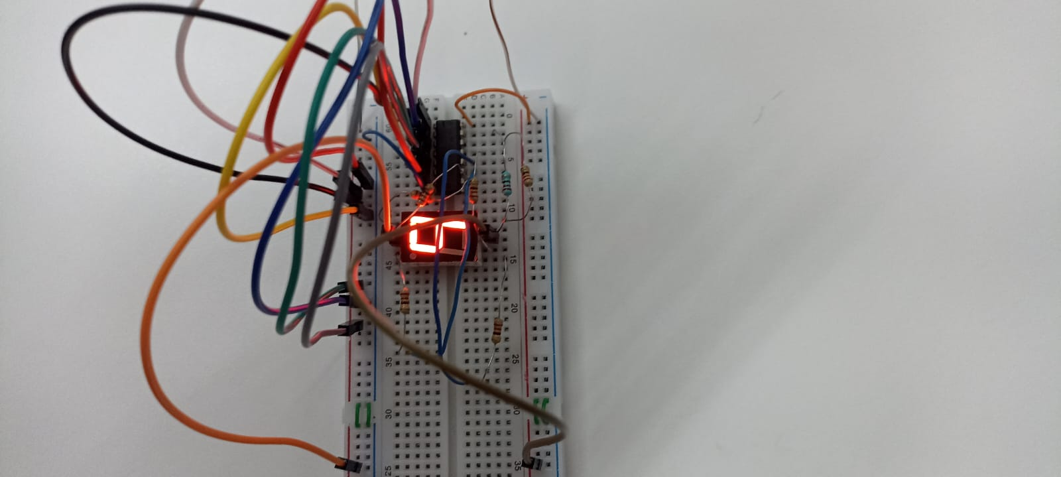**Conexion de componentes electronicos**

**Calibracion de la fuente de poder y Conexión del circuito.**

Primero se prende el multicontacto y se conecta la funte de poder depues se prende la funte de poder y se pone en 5v y se apaga a asta la hora de usar, ya realizado el circuito se conectan los caimanes a la fuente y se prende la fuente, a el circuito se le conectan los caimanes de la fuente. Cuidando que todas las conexiones sean correctas y no tengan falsos contactos

**Resultados**

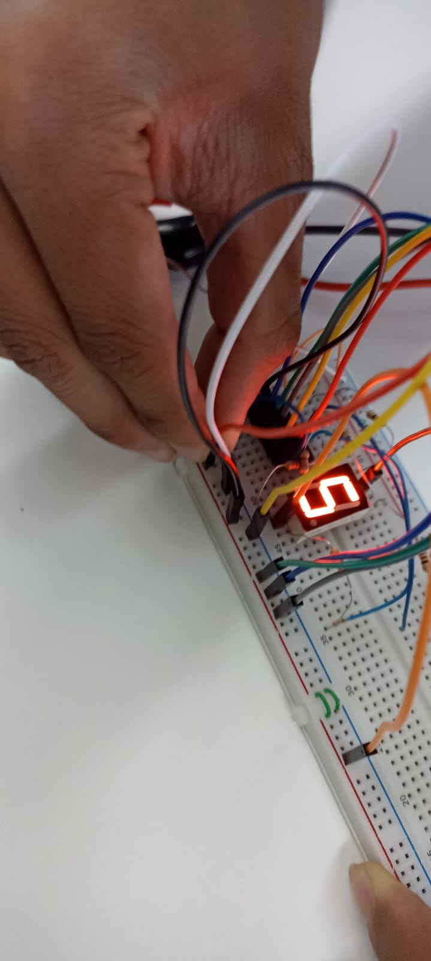

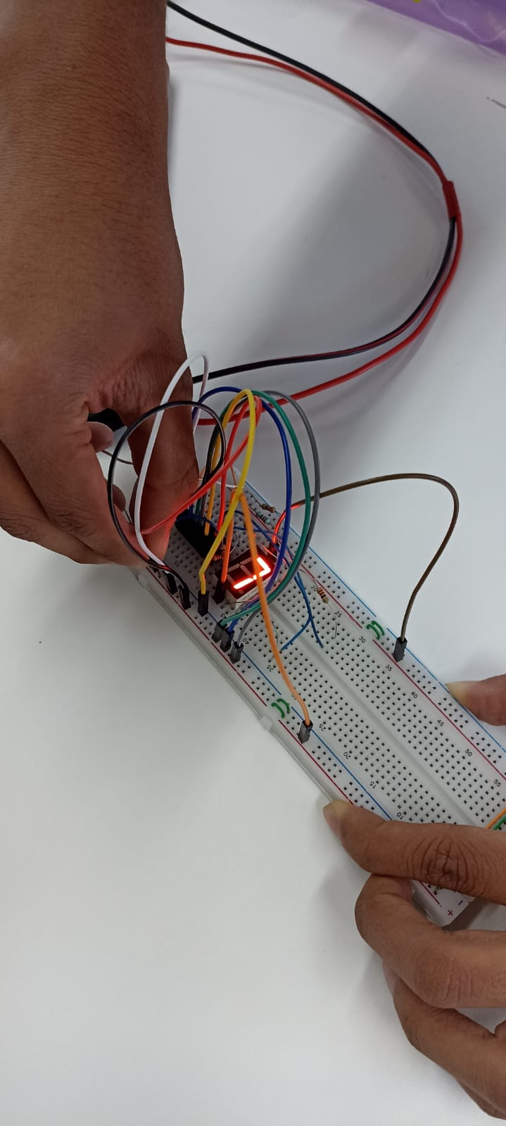

**Analisis**

El output que recibimos en nuestro display se comportrara en relacion de las entrdas en positivo y negativos que tengas conectadas en el momento por ejemplo si todas las entradas de la **a** la **f** son 1 y la g es un 0 se tratara de un 0 se basa todo en la combinacionlaidad de los elementos y si se diera el caso de que no existiera una combinacion de alguno de los inputs se dara como output una linea o solo la activacion de pocas lineas y no todas por completo.

**Conclusiones**

La practica nos enseña la naturaleza de los display y como se deben comporta, además como antes de recibir un input a el display como estos deben de pasar a un 7447 para así convertilos a BCD y que el display función de manera eficiente y como es debido.

Los display por si solos son sensibles por lo que fue de vital importancia que se le colocaran resistencia para evitar algún dfodo de luz quemado.

La colocación de inputs a conciencia para obtener en este caso los numeros correspondientes nos refleja como son interacciones dentro de los circuitos y como esto puede llevarnos a resultados distintos y deseados.

Algo que fue de grata ayuda finalmente fue la datasheet del 7447 puesto que nos ayudo a encontrar el RB,RBIO y LT que casi nos olvidamos de poner.

En resumen aprendimos de las aplicaciones del BCD la naturaleza del Display de 7 segmentos y como organizar mejor un circuito.